职业卫生技术报告信息网上公开记录表

用人单位名称 | 山东国瓷功能材料股份有限公司
用人单位注册地址 | 东营市东营区经济技术开发区黄河路18号
联系人 | 孙月强
报告名称及编号 | 山东国瓷功能材料股份有限公司高性能稀土功能材料产业化项目定期检测SDSA-ZJ2024-0720
项目组人员 | 赵晨
现场调查人员 | 赵晨、初晓晨
现场调查时间 | 2024.7.30 | 用人单位陪同人 | 刘俊威
采样与测量人员 | 郭勇、王秀云
采样与测量时间 | 2024.8.12 | 用人单位陪同人 | 刘俊威
现场照片（现场调查及现场采样与测量照片，含企业名称或标识的合影照片）
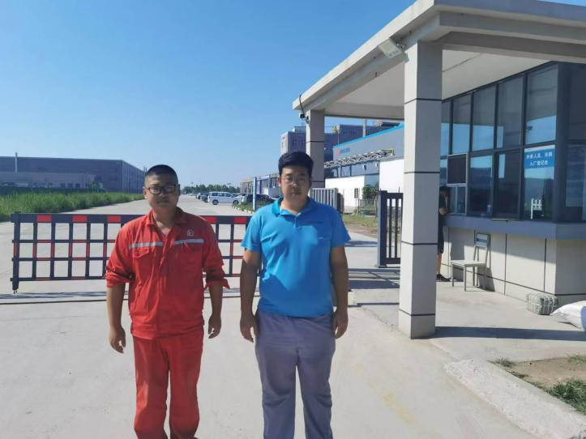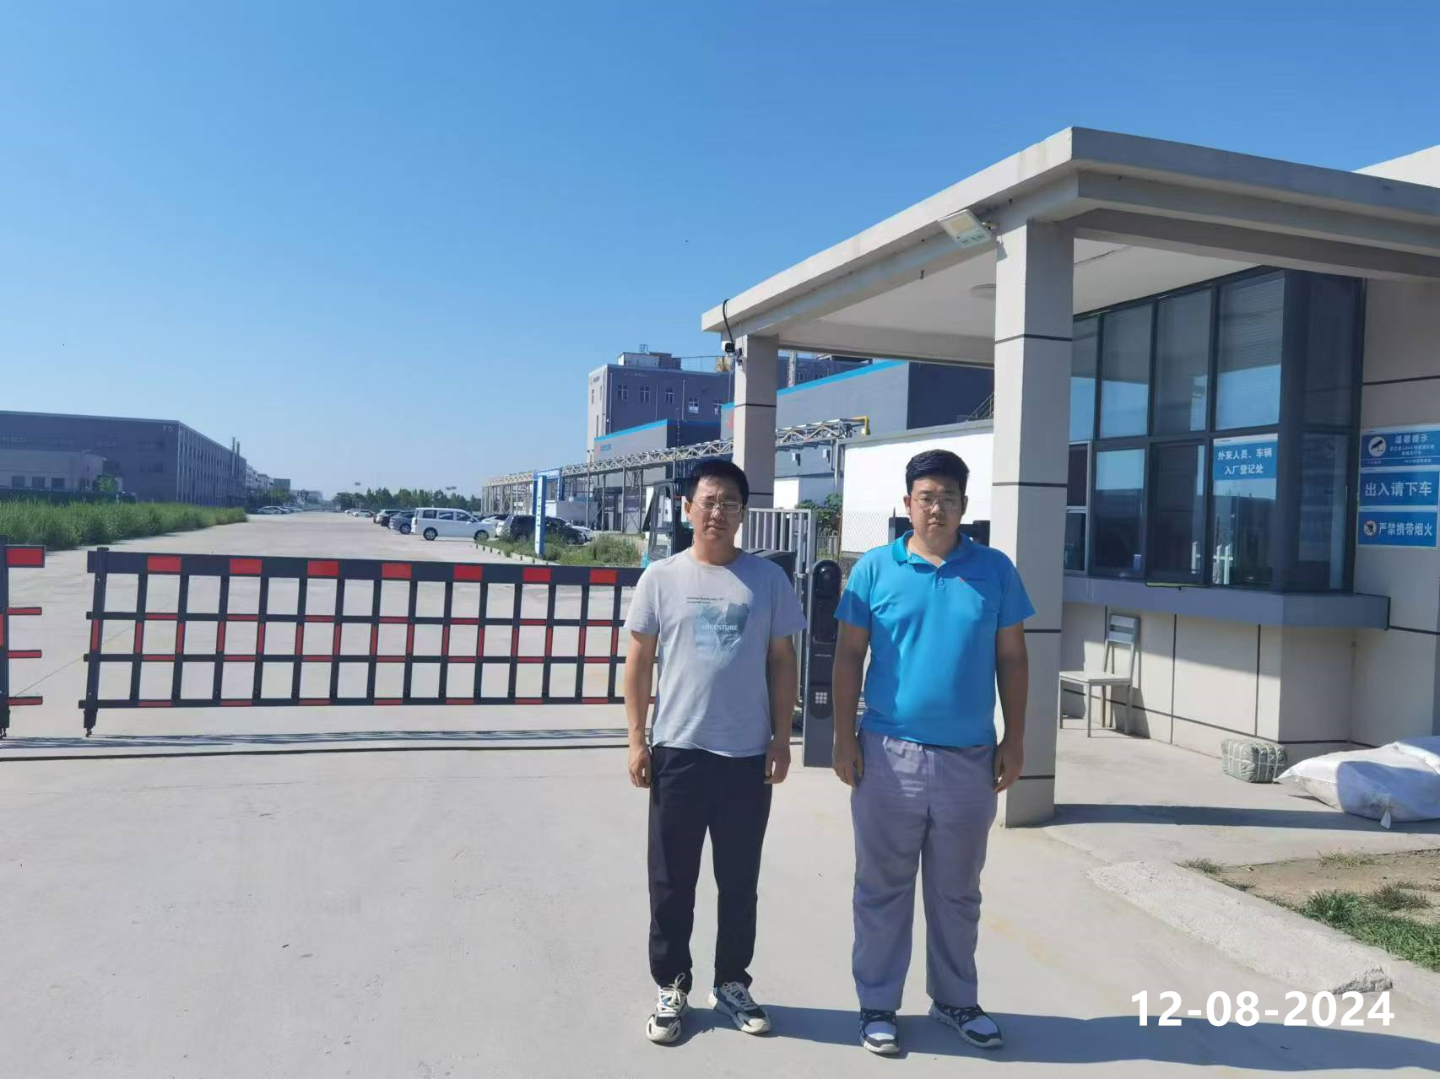
30-07-2024

